令和元年７月２０日（土）精道小学校で行われた精道コミスク夏祭りにて啓発キャンペーンを行いました!!
芦屋市美化推進員 １名参加いただきました。

休日にもかかわらず，ご参加された美化推進員に感謝申し上げます。
精道小学校の夏祭りは５時から開催され，来場された多くの児童や保護者のかたがたにポイ捨て禁止，歩行喫煙の禁止，バーベキュー禁止を呼びかけながら，『芦屋市市民マナー条例』の啓発うちわを配布しました。
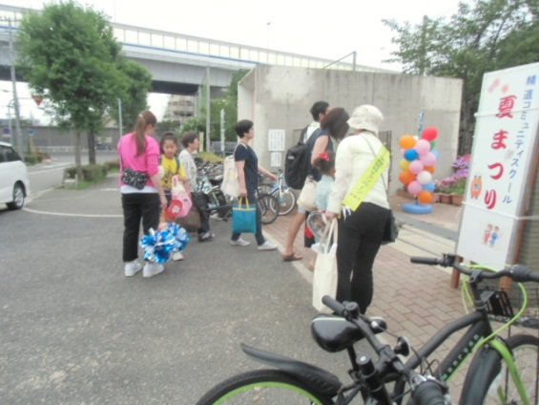 | 